Modelowanie urządzenia hamującego lądujący samolot

Sprawozdanie

Data wykonania ćwiczenia: 16.11.2022r.

Data oddania sprawozdania: 29.11.2022r.

Jakub Górski

Grupa dziekańska nr 3

Akademia Górniczo-Hutnicza im. Stanisława Staszica

Modelowanie Systemów Dynamicznych 2022

WEAIiIB, Automatyka i Robotyka

Spis Treści

1. Cel ćwiczeń
2. Wstęp teoretyczny
3. Wykonanie zadania
4. Wnioski
5. Bibliografia
6. Cel ćwiczeń

Celem laboratorium jest zaprojektowanie układu odpowiedzialnego za hamowanie lądującego samolotu w taki sposób, aby samolot zatrzymał się w obszarze lądowania oraz aby uzyskać jak najmniejsze przeciążenia.

1. Wstęp teoretyczny

Poniżej znajduję się obraz przedstawiający schemat instalacji hamującej lądujący samolot.

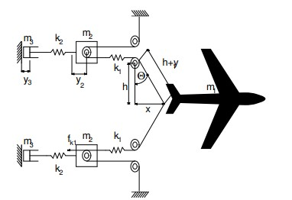

Schemat układu, którego zadaniem jest hamowanie lądującego samolotu

**Oznaczenia na powyższym rysunku:**

* *m1* – masa samolotu
* *m2* – masa przesuwna
* *m3* – masa tłumika wodnego
* *k1* – współczynnik sprężystości pierwszej sprężyny
* *k2* – współczynnik sprężystości drugiej sprężyny
* *h* – odległość między połową układu hamującego samolot a punktem zaczepienia cięgna o samolot
* *x* – droga pokonana przez samolot
* *y1* – przemieszczenie cięgna
* *y2* – droga pokonana przez bloczek przesuwny
* *y3* – droga przebyta przez tłok tłumika
* *fki* – siła sprężystości pochodząca od sprężyny *ki*

**Równanie dynamiki dla samolotu o masie *m1*:**

,

gdzie:

,

W pierwszym równaniu czynnik 2 jest związany z faktem, że układ hamujący jest dwustronny.

**Równanie dynamiki dla masy przesuwnej *m2*:**

gdzie:

**Równanie dynamiki dla tłumika wodnego *m3*:**

gdzie – czyli siła tłumiąca jest opisana wzorem:

$$f_{b}=f\left(y_{3}\right){\left(\dot{y_{3}}\right)}^{2},$$

w którym zależność $f\left(y_{3}\right)$ jest opisana za pomocą poniższej tabeli.

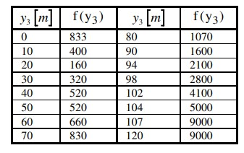

1. Wykonanie zadania

W ramach zadania przyjęto podane dane:

* *m1* = 14000 kg,
* *m2* = 450.28 kg,
* *m3* = 200 kg,
* *k1* = 54.7 kN/m,
* *k2* = 303.6 kN/m,
* *h* = 42 m

oraz warunki początkowe:

* *x*(0) = 0 m
* *x’*(0) = 67 m/s
* *y2*(0) = 0 m
* *y2*’(0) = 0 m/s
* *y3*(0) = 0 m
* *y3*’(0) = 0 m/s

Schemat blokowy realizujący zadaną logikę przedstawia poniższy rysunek.

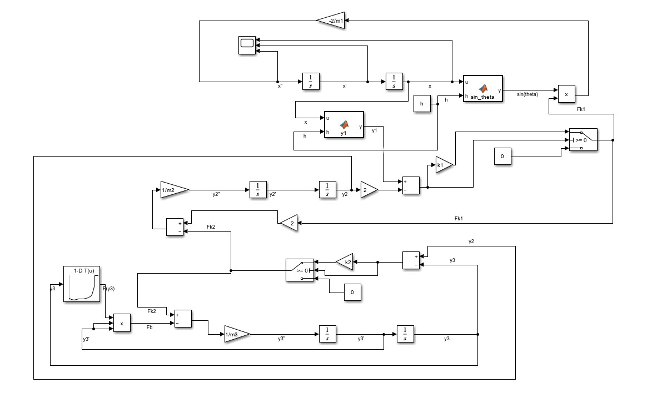

Układ hamujący samolot wykonany w *Simulinku*

Funkcje oraz *y1* zostały zrealizowana przy użyciu bloczka *MATLAB Function*.

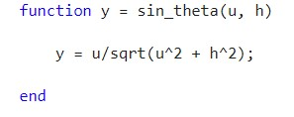

Funkcja *sin_theta*

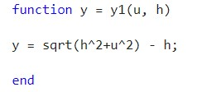

Funkcja *y1*

Zależność $f\left(y_{3}\right)$ została zawarta na schemacie za pomocą bloku *1-D Lookup Table*.



Zmienne użyte do poprawnego ustawienia bloczku *1-D Lookup Table*

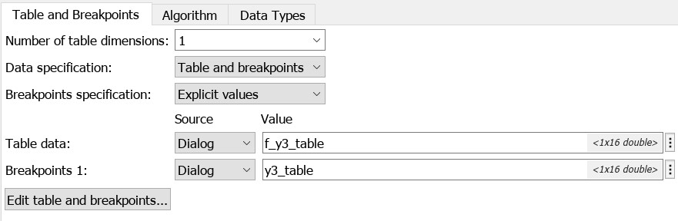

Parametry bloku *1-D Lookup Table*

Po dokonaniu symulacji na oscyloskopie otrzymano ukazane przebiegi dla przemieszczenia, prędkości oraz przyspieszenia działające na samolot (oraz pilota)  
w trakcie hamowania maszyny.

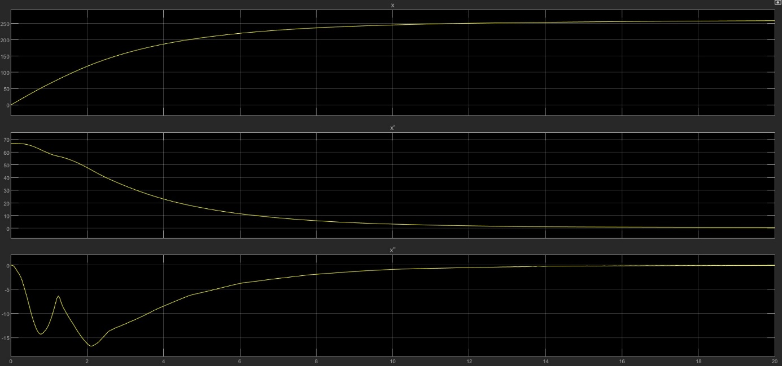

Wykresy przemieszczenia, prędkości i przyspieszenia samolotu podczas hamowania pojazdu przy pomocy zaimplementowanego układu

Bazując na powyższych wynikach można stwierdzić, że samolot zatrzyma się  
w momencie, gdy pokona drogę troszeczkę dłuższą, niż 250 m (dokładnie ok. 260 m). Prędkość po pewnym okresie czasu zrównuje się do zera, co świadczy o charakterze modelu. Osoba sterująca pojazdem latającym doświadczy w dwóch momentach największych co do wartości przyspieszeń równych (nie uwzględniając zwrotu wektora) ok. 14.25 m/s2 i ok. 16.8 m/s2.

1. Wnioski

* *Simulink* umożliwia tworzenie układów w postaci schematów bloczkowych, które symulują zachowanie zadanych obiektów.
* Blok *MATLAB F*unction pozwala na zaimplementowanie utworzonej przez użytkownika logiki potrzebnej w ramach realizacji projektu.
* Z schematu blokowego *1-D Lookup Table* można skorzystać w momencie, gdy wzór danej zależności nie jest znany, lecz jej wartości w stosunku do zadanego argumentu można wyznaczyć doświadczalnie.

1. Bibliografia

* Przygotowane materiały do zajęć zatytułowanych „Modelowanie urządzenia hamującego lądujący samolot”